Отчет о состоянии коррупции и
реализации антикоррупционной политики в
Алексеевском муниципальном районе
Республики Татарстан
в 2017 году

1) Состояние коррупции в муниципальном районе (городском округе)

А) Б) За 12 месяцев 2017 года в правоохранительные органы района поступило 2 сообщения о коррупционных правонарушениях (по фактам дачи взяток сотрудникам ОГИБДД), по результатам рассмотрения которых: возбуждено 1 уголовное дело в отношении Э.А.А. по ч.1 ст.291.2 УК РФ; вынесено 1 постановление об отказе в возбуждении уголовного дела. Приговором мирового судьи судебного участка №1 по Алексеевскому судебному району РТ от 12.07.2017 Э.А.А. признан виновным в совершении преступления, предусмотренного ч.1 ст.291.2 Уголовного кодекса Российской Федерации, ему назначено наказание в виде штрафа в размере 5 000 рублей.

В) За 12 месяцев 2017 года прокуратурой района было выявлено 47 нарушений при организации надзора за исполнением законодательства о противодействии коррупции, из них: о противодействии коррупции – 44; о государственной и муниципальной службе – 3; о бюджете – 0; об использовании государственного и муниципального имущества – 0; о закупках товаров, работ, услуг для обеспечения государственных и муниципальных нужд – 0; о землепользовании – 0, об осуществлении государственного и муниципального контроля и надзора – 0, о предоставлении государственных и муниципальных услуг – 0.
В 2017 году прокуратурой района выявлены нарушения законодательства о муниципальной службе, и урегулированию конфликта интересов.
Так, Прокуратурой Алексеевского района Республики Татарстан проведена проверка соблюдения законодательства о противодействии коррупции в муниципальном образовании «Войкинское сельское поселение» Алексеевского муниципального района Республики Татарстан.
В ходе проверки установлено, что Глава, руководитель исполнительного комитета муниципального образования «Войкинское сельское поселение» Алексеевского муниципального района Республики Татарстан Ш.Н.П., действующая на основании устава муниципального образования, принятого решением Совета Войкинского сельского поселения Алексеевского района Республика Татарстан 08.06.2015 № 138, 01.01.2016, 01.05.2016, 01.06.2016, 01.09.2017, 01.01.2017 заключала договоры на оказание автотранспортных услуг, а 01.07.2016, 01.08.2016 заключила договоры об оказании услуг по благоустройству со своим супругом Ш.И.Р., на основании которых ему было выплачено денежное вознаграждение в сумме 55177,22 руб.
Несмотря на наличие конфликта интересов, уведомления в порядке, определенном решением Совета муниципального образования «Войкинское сельское поселение» Алексеевского муниципального района Республики Татарстан от 22.04.2016 №34, и в соответствии с нормативными правовыми актами Российской Федерации, о возникшем конфликте интересов или о возможности его возникновения Ш.Н.П. не направлялись.
Аналогичные нарушения выявлены в деятельности Главы муниципального образования «Большеполянское сельское поселение» Алексеевского муниципального района Республики Татарстан И.Т.Ф. при заключении договор на оказание автотранспортных со своим супругом, а также в деятельности Главы муниципального образования «Родниковское сельское поселение» Алексеевского муниципального района Республики Татарстан Я.Е.А. при заключении договоров на оказание автотранспортных услуг со своими сыновьями
На основании выявленных нарушений прокуратурой района в комиссию по соблюдению требований к служебному поведению муниципальных служащих, должностному поведению лиц, замещающих муниципальные должности, и урегулированию конфликта интересов в Алексеевском муниципальном районе Республики Татарстан внесены 3 представления, по результатам рассмотрения которых, 3 должностных лица привлечены к дисциплинарной ответственности.
Прокуратурой района проведена проверка соблюдения руководителями муниципальных бюджетных учреждений законодательства о противодействии коррупции в части соблюдения руководителями образовательных учреждений района установленных для них ограничений и запретов.
Проведенной проверкой установлено, что в нарушение подпунктов 3.1-4 части 1, части 2 ст.8, пункта 3 ст.1 Федерального закона «О противодействии коррупции», Положения «О представлении лицом, поступающим на работу на должность руководителя муниципального учреждения, а также руководителем муниципального учреждения сведений о своих доходах, об имуществе и обязательствах имущественного характера и о доходах, об имуществе и обязательствах имущественного характера супруги (супруга) и несовершеннолетних детей» утвержденного постановлением руководителя исполнительного комитета Алексеевского МР РТ от 22.03.2014 №247, не всеми руководителями муниципальных учреждений обеспечена достоверность сведений о доходах, расходах, об имуществе и обязательствах имущественного характера.
На основании выявленных нарушений прокуратурой района начальнику отдела образования Алексеевского района внесено представление, которое рассмотрено, удовлетворено, 17 должностных лиц привлечены к дисциплинарной ответственности.
Также прокуратурой района проведена проверка соблюдения юридическими лицами района законодательства о противодействия коррупции.
Проверкой установлено, что ООО «Полигон», ООО «Стройдорсервис+», ООО «РАФ» требования ст.13.3 федерального закона от 25.12.2008 №273-ФЗ «О противодействии коррупции» не исполняются – меры по предупреждению коррупции не приняты, что является недопустимым.
По результатам проверок, прокуратурой района руководителям указанных организаций было внесено 3 представления, по результатам рассмотрения которых 3 должностных лица привлечены к дисциплинарной ответственности.

Г) Социологических опросов не проводилось.

Д) Все органы местного самоуправления Алексеевского муниципального района отрасли и соответствующие подразделения управления в большей или меньшей степени подвержены коррупционным рискам, так как связаны с бюджетным финансированием.

2) Меры по противодействию коррупции, реализованные в муниципальном районе (городском округе)

А) меры, реализованные для соблюдения законности при муниципальных закупках:
Мерами профилактики и противодействия коррупционным проявлениям при муниципальных закупках в органах местного самоуправления является организация поставки товаров, выполнение работ и оказание услуг для муниципальных нужд в соответствии с Федеральным законодательством о контрактной системе в сфере закупок.
Процедура размещения заказов для муниципальных нужд в 2017 году осуществляется в соответствии с требованием Федерального закона от 05.04.2013 года №44-ФЗ «О контрактной системе в сфере закупок товаров, работ, услуг для обеспечения государственных и муниципальных нужд». Закупки в 2017 году осуществлялись:
1.методом аукциона в электронной форме
2.методом запроса котировок
3.методом закупки у единственного поставщика
4.методом проведения открытого конкурса (организатор торгов – ГКУ «Главтатдортранс»)
В 2017 году всего заключено 806 муниципальных контрактов на общую сумму 227 585,47 тыс. рублей, из них, путем проведения
электронных аукционов – 625 шт., на сумму 183 256,02 тыс. руб.
запросов котировок – 1 шт., на сумму 61,09 тыс. руб.
закупок у единственного поставщика –179 шт., на сумму 42 840,34 тыс. руб.
открытого конкурса – 1 шт. на сумму 1 428,02 тыс.руб.
Проведены закупки малого объема в количестве 3 409 шт. на сумму 46 517,38 тыс. рублей.
В соответствии с Федеральным Законом от 05 апреля 2013 года №44-ФЗ «О контрактной системе в сфере закупок товаров, работ, услуг для обеспечения государственных и муниципальных нужд» с 1 января 2017 года планы-графики и планы-закупок размещаются Муниципальными заказчиками самостоятельно на сайте www.zakupki.gov.ru.
За 2017 год было проведено 23 ревизий и проверок, где было охвачено проверкой -81 учреждение, и их бюджет на проверяемый период составил на сумму более 275,6 млн. руб. Из 23 проверок 17 проверок проводилось по исполнению бюджета, 5 проверок в сфере закупок и 1 аналитическая записка по поручению Главы.
Во время ревизий, проверок и экспертно-аналитических мероприятий выявленный объем финансовых нарушений составил на сумму более 20612,1 тыс. руб. из них: нарушения при распоряжении и использовании государственной (муниципальной) собственности на сумму более 16181,4 тыс. руб., бухгалтерских нарушений на сумму более 4430,6 тыс. руб. и исправлено финансовых нарушений во время проверок и ревизий на сумму более 1066,0 тыс. руб., нецелевое использование средств местного бюджета не выявлено. Кроме этого установлено неэффективное использование бюджетных средств на сумму – 18846,7 тыс. руб.
По результатам проверок составлены акты, направлены предписания в адрес руководителей проверенных объектов. Выявленные в ходе проверки нарушения своевременно устранены. Также акты проверок были направлены в прокуратуру района.
Б) За отчетный период 2017 года были подготовлены и приняты следующие муниципальные нормативные правовые акты:
- распоряжение главы Алексеевского муниципального района от 13.01.2017 года № 6-р «О назначении должностного лица ответственного за работу по профилактике коррупционных и иных правонарушений»;
- распоряжение главы Алексеевского муниципального района от 28.04.2017 года № 26 «О внесении изменений в постановление главы Алексеевского муниципального района Республики Татарстан от 11.11.2015 г. №58 «О комиссии по координации работы по противодействию коррупции в Алексеевском муниципальном районе Республики Татарстан»»;
- постановление Исполнительного комитета Алексеевского муниципального района от 22.05.2017 года № 211 «Об утверждении Положения о представлении лицом, поступающим на работу на должность руководителя муниципального учреждения, а также руководителем муниципального учреждения сведений о своих доходах, об имуществе и обязательствах имущественного характера и о доходах, об имуществе и обязательствах имущественного характера супруги (супруга) и несовершеннолетних детей»;

- постановление главы Алексеевского муниципального района от 07.06.2017 года № 38 «Об утверждении Положения о порядке размещения сведений о доходах, расходах, об имуществе и обязательствах имущественного характера главы местной администрации лиц, замещающих муниципальные должности Алексеевского муниципального района Республики Татарстан, муниципальных служащих Алексеевского муниципального района Республики Татарстан и членов их семей на официальных сайтах муниципальных органов Алексеевского муниципального района Республики Татарстан и предоставления этих сведений средствам массовой информации для опубликования»;
- распоряжение главы Алексеевского муниципального района от 23.06.2017 года № 114-р «О назначении ответственного лица»;
- распоряжение главы Алексеевского муниципального района от 04.09.2017 года № 160-р «О назначении ответственного за реализацию законов Республики Татарстан в сфере противодействия коррупции»;
- решение районного Совета Алексеевского муниципального района от 07.08.2017 г. №109 «О Порядке размещения на официальном сайте Алексеевского муниципального района Республики Татарстан в информационно-телекоммуникационной сети «Интернет» и предоставления для опубликования средствам массовой информации сведений о доходах, расходах, об имуществе и обязательствах имущественного характера, представленных лицами, замещающими в Алексеевском муниципальном районе Республики Татарстан муниципальные должности и должность руководителя исполнительного комитета по контракту»;
- решение районного Совета Алексеевского муниципального района от 11.07.2017 г. №98 «Об утверждении Положения о представлении гражданами, претендующими на замещение должностей муниципальной службы в муниципальном образовании Алексеевский муниципальный район, сведений о доходах, об имуществе и обязательствах имущественного характера, а также о представлении муниципальными служащими в муниципальном образовании Алексеевский муниципальный район сведений о доходах, расходах, об имуществе и обязательствах имущественного характера»;
- решение районного Совета Алексеевского муниципального района от 07.08.2017 г. №108 «О Положении о порядке получения муниципальными служащими в Алексеевском муниципальном районе Республики Татарстан разрешения представителя нанимателя (работодателя) на участие на безвозмездной основе в управлении некоммерческими организациями (кроме политической партии) в качестве единоличного исполнительного органа или вхождение в состав их коллегиальных органов управления».

В) В Алексеевском муниципальном районе Республики Татарстан мероприятия по борьбе с коррупцией осуществляются в соответствии с Комплексной антикоррупционной программой Алексеевского муниципального района на 2015 - 2020 годы. Руководством района, членами комиссии по координации работы по противодействию коррупции осуществляется постоянный контроль за выполнением республиканской и муниципальной антикоррупционных программ. Информация о ходе выполнения республиканской антикоррупционной программы ежеквартально направляется в Министерство юстиции Республики Татарстан.

Г) Важным направлением по противодействию коррупции является проведение антикоррупционной экспертизы. В соответствии с принятым порядком проведения в районе антикоррупционной экспертизы нормативных правовых актов и их проектов и с целью выявления положений, способствующих проявлению коррупции, назначено ответственное лицо, за проведение антикоррупционной экспертизы.
Постановлением Главы Алексеевского муниципального района от 17.11.2014 г. № 55 утвержден Порядок проведения антикоррупционной экспертизы проектов нормативно-правовых актов и нормативно-правовых актов органов местного самоуправления Алексеевского муниципального района.
Срок для представления антикоррупционных экспертиз установлен не менее 10 календарных дней до дня рассмотрения проекта нормативного правового акта органом местного самоуправления Алексеевского муниципального района Республики Татарстан. Коррупционные нормы при их наличии исключаются на стадии подготовки проекта нормативного правового акта. Нарушения правового характера в проектах нормативных правовых актов также исключаются на основании заключений, выносимыми органами прокуратуры в соответствии со статьёй 9.1 Федерального Закона «О прокуратуре Российской Федерации».
Так в 2017 году антикоррупционную экспертизу прошли 281 проектов нормативно-правовых актов и 278 нормативно-правовых актов. В них коррупциогенные факторы не выявлены. Результаты проведения антикоррупционной экспертизы ежегодно рассматриваются на заседании комиссии по координации работы по противодействию коррупции.
Заключения по итогам проведения антикоррупционной экспертизы приобщены к нормативным правовым актам и их проектам. Журнал регистрации и учета проектов НПА органов местного самоуправления ведется и заполняется своевременно в электронном виде.
Для проведения независимой антикоррупционной экспертизы нормативных правовых актов и их проектов, юридическими и физическими лицами, получившими аккредитацию в Министерстве юстиции Российской Федерации на проведение в качестве независимых экспертов антикорруп-ционной экспертизы нормативных правовых актов и проектов нормативных правовых актов, предусмотренных законодательством Российской Федерации, на официальном сайте района в разделе «Противодействие коррупции» подраздела «Независимая антикоррупционная экспертиза НПА и проектов НПА», где регулярно размещаются муниципальные нормативные правовые акты Алексеевского муниципального района и их проекты.
Размещение нормативных правовых актов и их проектов органов местного самоуправления для проведения независимой антикоррупционной экспертизы осуществляется по мере их разработки в установленные сроки.
В отчетный период 2017 года поступило 6 заключений по проектам нормативно правовых актов 1 заключение на нормативно-правовой акт. Замечания учтены, внесены изменения.

Д) Мероприятия антикоррупционной направленности, в том числе:

На официальном сайте района в разделе «Противодействие коррупции» размещены памятки для граждан, и для муниципальных служащих.
На центральной улице райцентра размещен банер “Скажи НЕТ коррупции” (размещен на пересечении улиц Ленина и Чистопольская). Во всех органах местного самоуправления муниципального района установлены информационные стенды антикоррупционной направленности, и поддерживаются в актуальном состоянии.
В районе функционируют 5 «Ящиков гласности», которые установлены в пгт Алексеевское в нескольких местах - в фойе первого этажа Многофункционального центра (пл. Советская, д.2), на вещевом рынке «Карусель» (ул. Павелкина, д.24), в поликлинике Центральной районной больницы (ул.Куйбышева, д.85), в здании отдела социальной защиты района (Казакова, д.8) и в здании центра занятости населения (ул.Ленина, д.87). За отчетный период письменных обращений, связанных с коррупцией не было.
Действует «Телефон доверия» для обращений граждан (в том числе о фактах коррупции), информация о котором размещена на официальном сайте района в разделе «Противодействие коррупции» и периодически размещается в районной газете «Заря». В 2017 году обращений от граждан не поступало.
В соответствии с Национальным планом противодействия коррупции на 2014-2015 годы и Государственной программой «Реализация антикоррупционной политики Республики Татарстан на 2015-2020 годы» в Алексеевском муниципальном районе проводились мероприятия, приуроченные к Международному дню борьбы с коррупцией (исх. № ПРА-21 от 30.10.2017).
В образовательных учреждениях используются различные формы и методы работы антикоррупционной пропоганды среди учащихся, педагогов, родителей.
Работа эта разноплановая, ведётся в школах уже на протяжении нескольких лет. В своей работе педагоги используют следующие методические и учебные пособия:
(- И.В.Сафонова, И.М.Фокеева «Формирование антикоррупционной нравственно-правовой культуре»: методическое пособие - Казань, 2010,-116с.;
- К.Ф.Амиров, Д.К.Амирова «Антикоррупционное и правовое воспитание»: учебное пособие для учащихся 10-11кл. Казань: Магариф - Вакыт, 2010.-159с.;
- Р.Р.Замалетдинов, Е.М.Ибрагимова, Д.К.Амирова «Формирование антикоррупционной культуры у учащихся», учебное пособие для учащихся 10-11кл. Казань: Магариф – Вакыт - Казань, 2010.;
- Л.Е.Кириллова, А.Е.Кириллов «Профилактика нарушений, связанных с проявлением коррупции в сфере образовательной деятельности».
Работа по формированию антикоррупционного мировоззрения несовершеннолетних организуется в разных формах согласно планам по различным направлениям:
1. Издательская деятельность:
- выпуски буклетов, стенгазет, тематических номеров газет «Исторические факты о коррупции», «Честным быть модно и престижно!», «Правовой вестник», «Школьник», посвящённого Международному дню борьбы с коррупцией;
- создание школьного сборника сценарных разработок и творческих работ учащихся «Чистая совесть»;
- подготовка материалов в газету «Заря»/«Таң»

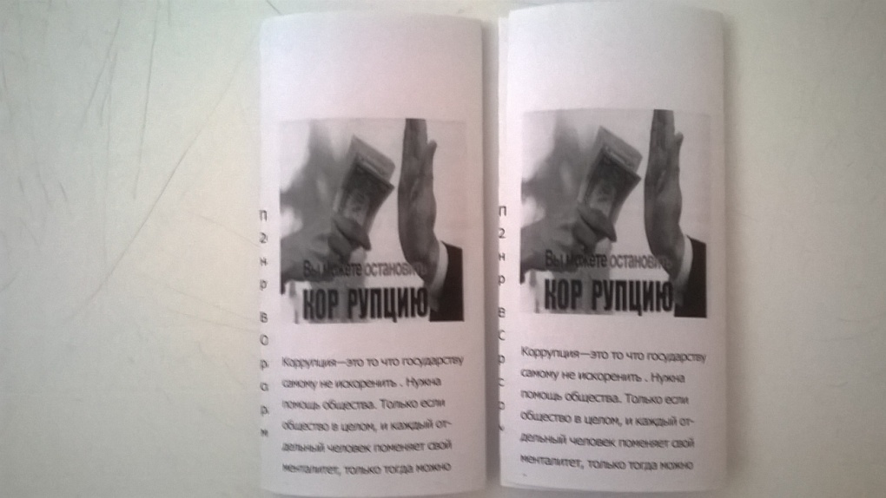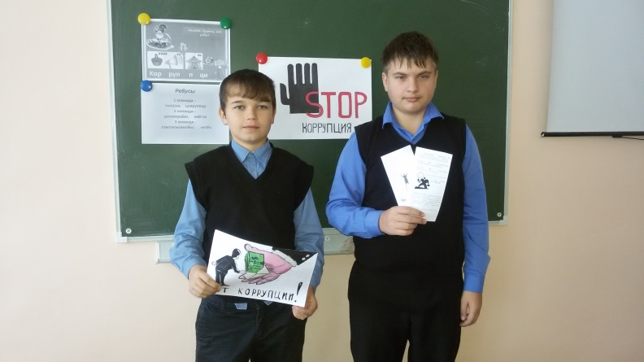

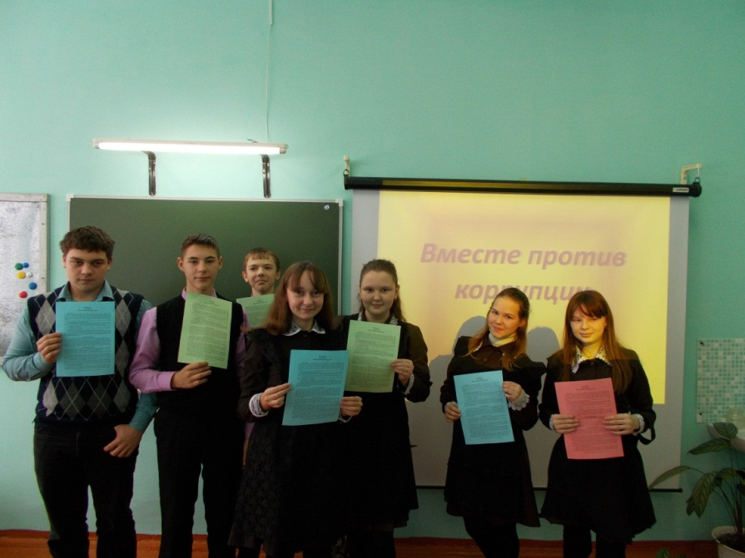

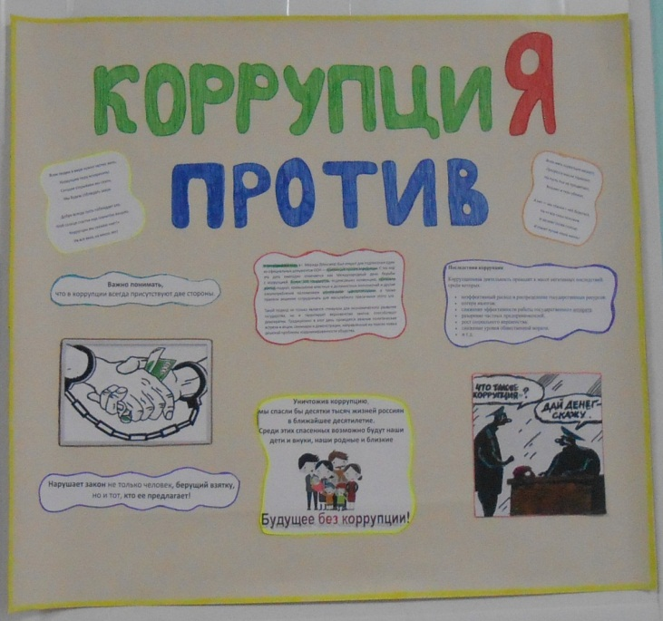

2. Информационно-разъяснительная деятельность:
- оформление тематических выставок книжно-иллюстративного материала «Коррупцию надо знать в лицо!», «Коррупция убивает!»;
- обновление стендов «Это должен знать каждый», «Антикоррупция»;
- общешкольные родительские собрания на тему «Соблюдение требований законодательства во время проведения ЕГЭ и ОГЭ»; «Правовое воспитание», «Права несовершеннолетних, уголовная ответственность»

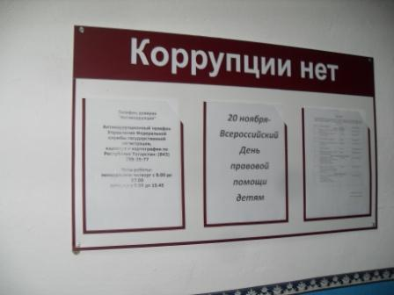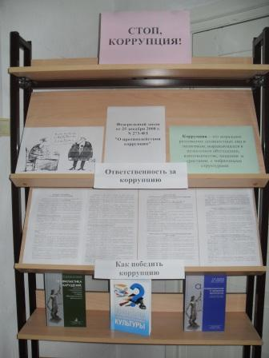

3. Организационно-методическая деятельность:
- участие в Республиканских конкурсах творческих работ антикоррупционной направленности: «Скажем коррупции «Нет!», «Будущее моей страны – в моих руках», «Надо жить честно!». Эти конкурсы уже стали традиционными, ежегодно в октябре-ноябре работы победителей муниципального этапа направляются на республиканский конкурс, и, как правило, получают достойную оценку компетентным жюри.
Результаты 2017 года:
- республиканский конкурс сочинений на родном языке «Скажем коррупции «Нет!»: Беспалова Надежда, ученица Родниковской школы, – 3 место в номинации «Сочинение на мордовском языке»; Халилова Назиля, ученица Большетиганской школы, лауреат в номинации «Сочинение на татарском языке»;
- республиканский конкурс творческих работ антикоррупционной направленности «Надо жить честно!»: Гатина Алина, воспитанница Центра детского творчества, - лауреат в номинации «Плакат».

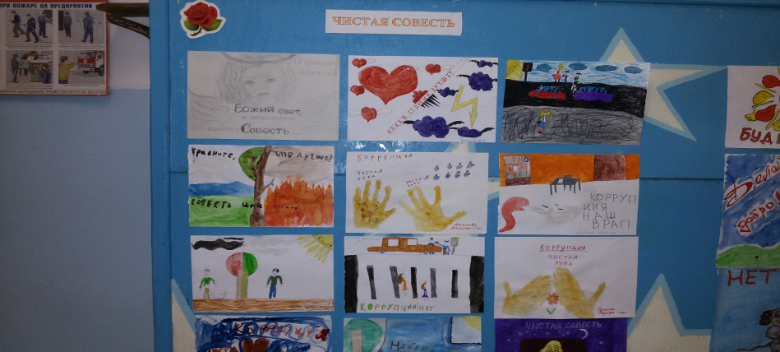

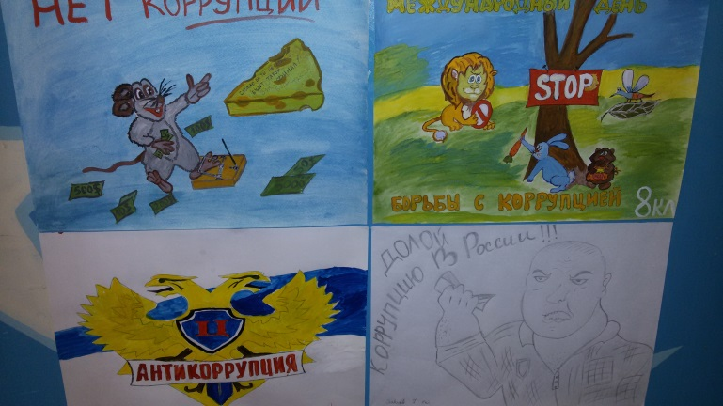
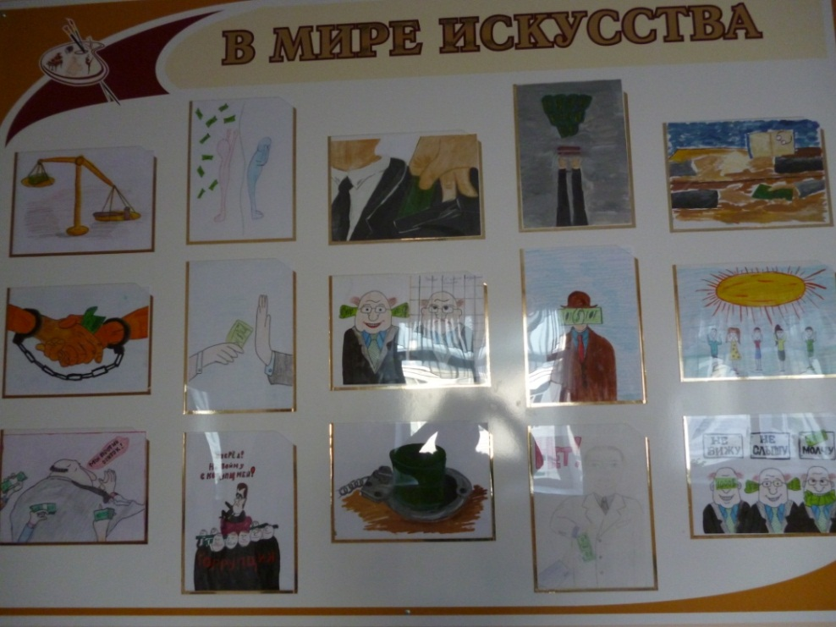

- конкурсы рисунков и плакатов «Гримасы коррупции», «Солнце светит всем одинаково»;
- классные час, часы общения в 1-11 классах «Потребности и желания», «Сколько стоит добро?», «Поговорим о бескорыстии», «Что такое хорошо и что такое плохо», «Чистые руки», «Закон о коррупции», «Честность-основа жизни», «Я и общество», «Знаешь ли ты закон»;
- встречи, круглые столы с участием представителей правоохранительных органов, работников прокуратуры «Сложно ли быть честным?»; «Как эффективно бороться с коррупцией: не брать взятки или не давать?»; «Мошенничество. Защити себя сам»;
- деловые игр, викторины «Приёмная комиссия», «Что такое коррупция и как с ней бороться?» «Коррупцию надо знать в лицо!», «Верю – не верю», «Справедливость и закон», «Мой выбор. За и против»;
- беседы со старшеклассниками «Соблюдение требований законодательства во время проведения ЕГЭ и ОГЭ»;
- круглые столы на уроках обществознания «Коррупция – угроза для демократического государства», «Общечеловеческие ценности. Твой выбор»
- просмотр видеороликов, презентаций на антикоррупционную тему, фильма о коррупции в России в рамках урока ОБЖ

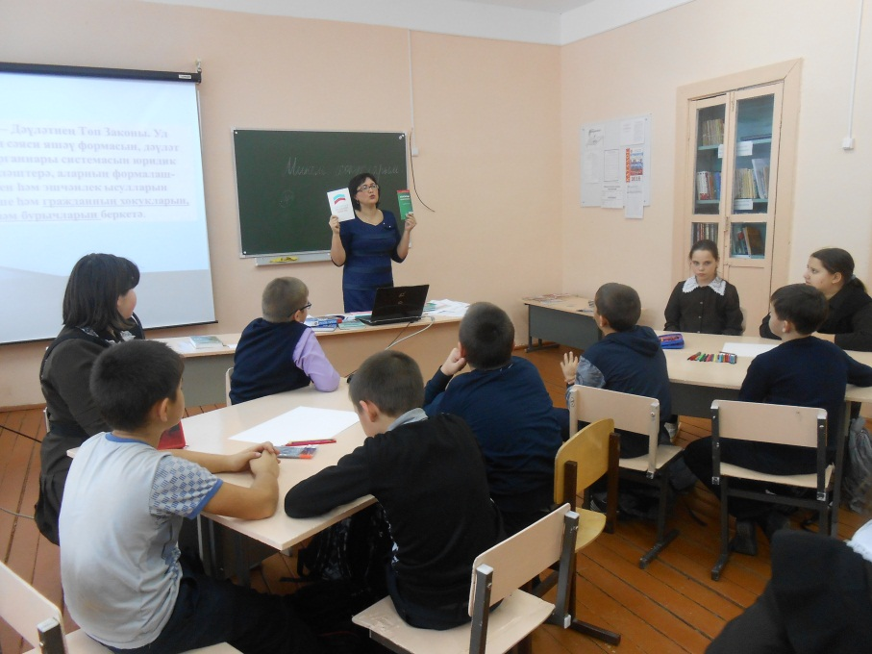

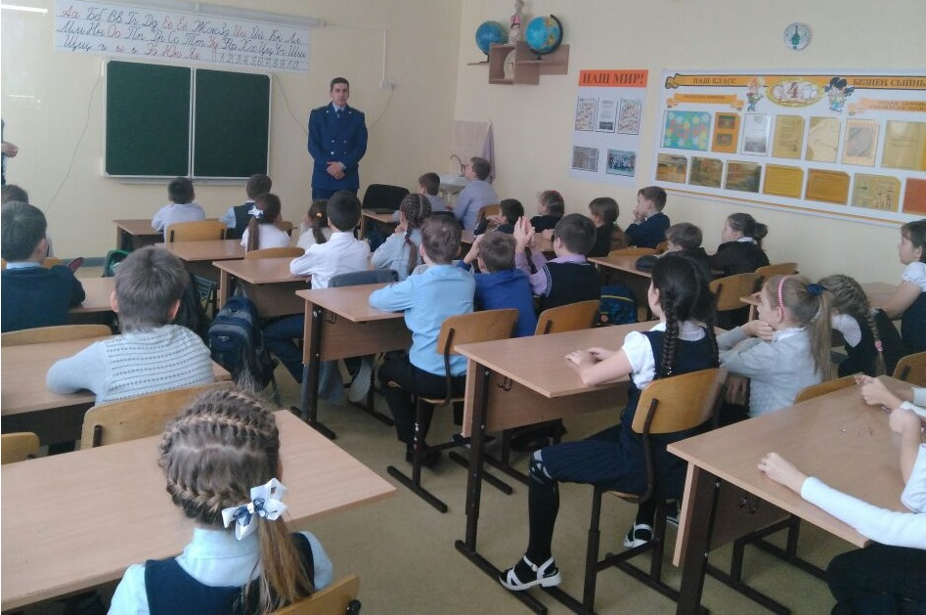

В рамках мероприятий, приуроченных к Международному Дню борьбы с коррупцией по инициативе помощника главы по вопросам противодействия коррупции в Центральной библиотеке Алексеевского района прошел Антикоррупционный квест «Скажи коррупции-НЕТ!». На мероприятие были приглашены заместитель прокурора Алексеевского района А.Н. Панишев, помощник главы по вопросам противодействия коррупции А.Д. Демидова, методист по воспитанию и дополнительному образованию Л.Г. Осянина и депутат Алексеевского городского поселения Л.Е. Кашапова.

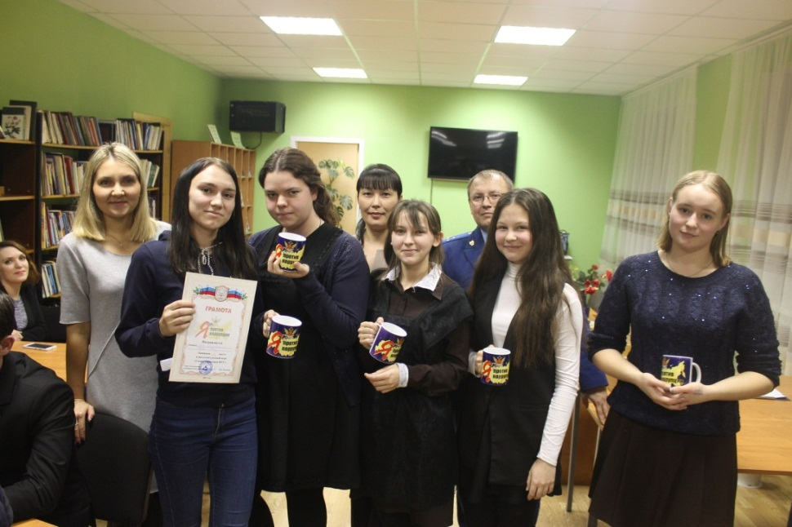

Также в районной Центральной библиотеке прошел тематический брей-ринг с работающей молодежью. Азарта участникам добавлял формат игры- морской бой. В данном мероприятие приняли участие представители двух наиважнейших сфер жизни общества правоохранители и педагоги. Также в данном мероприятии приняли участие заместитель прокурора Алексеевского района А.Н. Панишев, помощник главы по вопросам противодействия коррупции А.Д. Демидова, председатель общественного Совета Н.А. Тарасова.

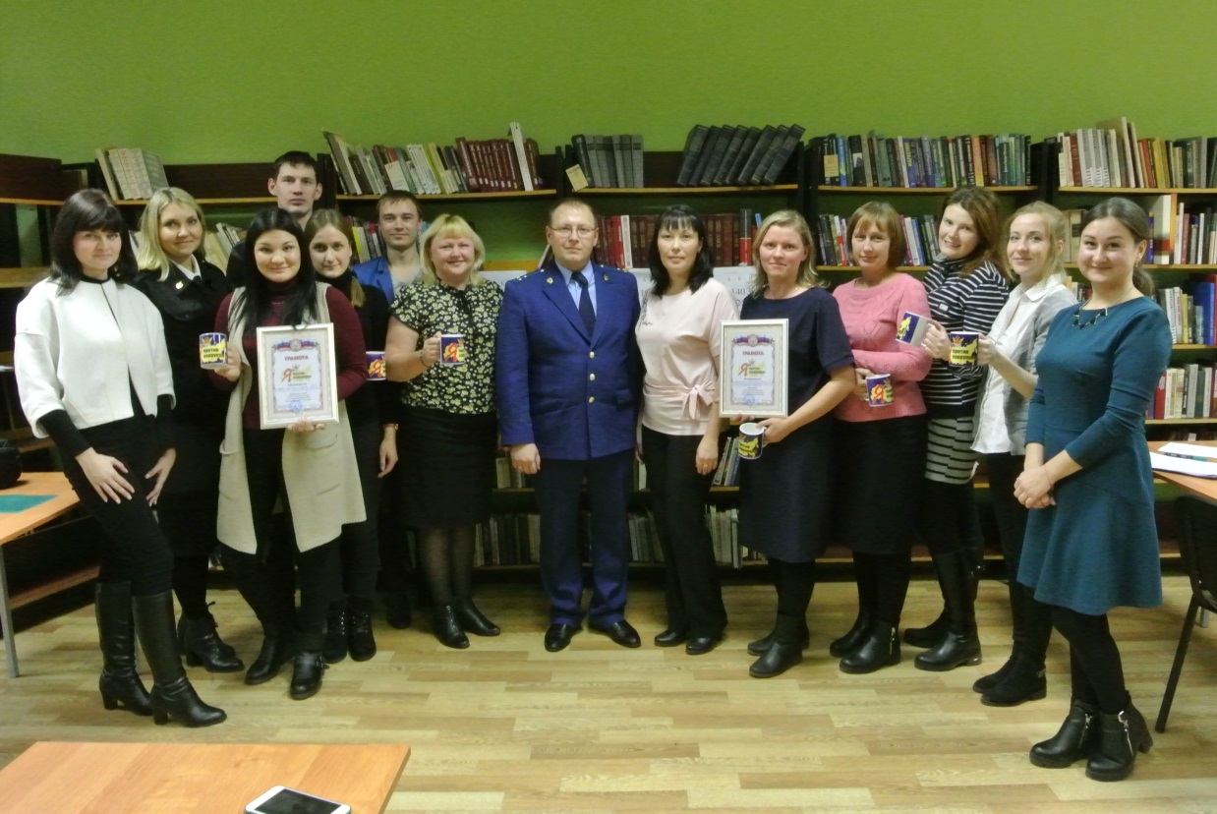

В декабре 2017 года в ГАУЗ «Алексеевская ЦРБ» помощником прокурора Н.П. Худяковой совместно с помощником Главы по вопросам противодействия коррупции проведена встреча с врачами на тему «Профилактика коррупционных правонарушений».

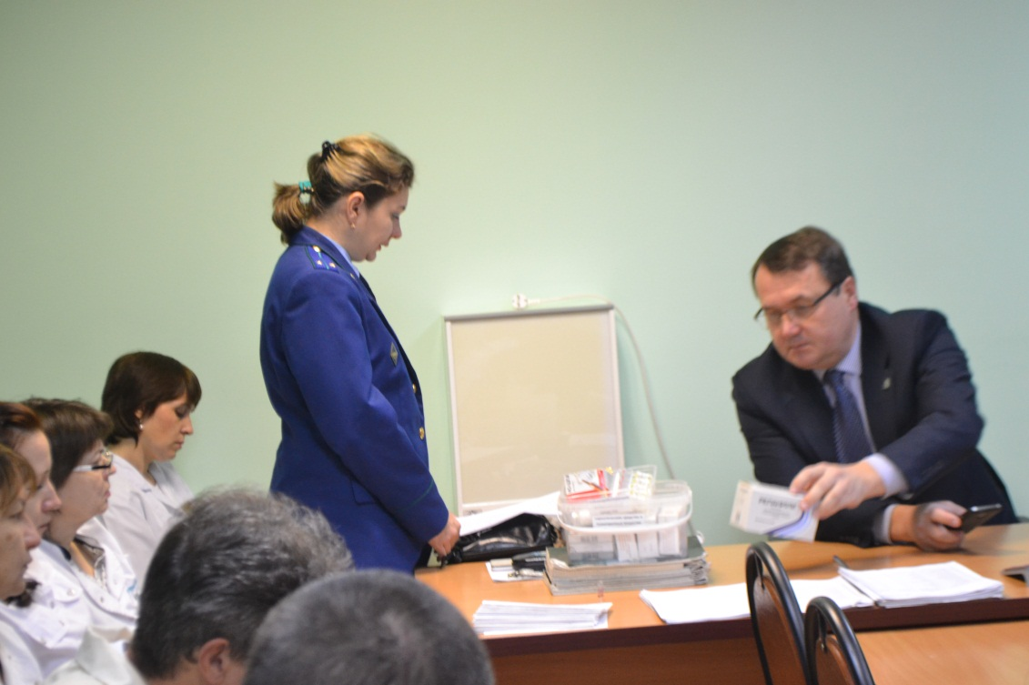

В первом полугодии заместитель Главы Алексеевского муниципального района, помощник Главы провели «круглый стол» с муниципальными служащими Алексеевского муниципального района по трем вопросам: о представлении сведений о доходах, расходах, об имуществе и обязательствах имущественного характера; о представлении сведений об адресах сайтов и (или) страниц сайтов в информационно-телекоммуникационной сети «Интернет»; по соблюдению ограничений, налагаемых на гражданина, замещавшего должность государственной или муниципальной службы, при заключении им трудового или гражданско-правового договора с организацией.
Юрист Совета и Исполнительного комитета ежедневно оказывают бесплатную юридическую помощь гражданам. Также совместно с местным отделением ТРО ВППП “Единая Россия” раз в квартал проводятся дни по оказанию бесплатной юридической помощи для населения района. Для проведения которых привлекаются сотрудники прокуратуры, коллегии адвокатов и нотариусы района.
В помощь гражданам и юридическим лицам района, на официальном сайте района в разде “Правовой раздел”, “Прокуратура информирует” размещены разъяснительные статьи, ответы на вопросы по наиболее актуальным государственным (муниципальным) функциям и услугам.

Е) Меры, принятые для обеспечения публичности в деятельности и информационной открытости органа:
- в целях информирования населения и общественного контроля за деятельностью органов местного самоуправления вопросы реализации антикоррупционной политики, факты коррупции периодически освещаются в районной газете «Заря». На всех заседаниях комиссии по координации работы по противодействию коррупции присутствуют представители СМИ, вся необходимая информация после заседания предоставляется для опубликования.
Для информирования населения на официальном сайте района в разделе «Противодействие коррупции» размещается вся информация о деятельности комиссии по координации работы в Алексеевском муниципальном районе.
Средства массовой информации являются эффективным инструментом и хорошей площадкой для осуществления антикоррупционной пропаганды. В 2017 году в районной газете «Заря» опубликовано 11 статей антикоррупционной тематики на русском и татарском языке.
Ж) В реализации антикоррупционной политики задействованы следующие общественные организации: Совет ветеранов Алексеевского муниципального района, генеральный директор ООО «Трио», директор филиала ОАО «Татмедиа» - главный редактор газеты Алексеевского района «Заря», Общественный Совет Алексеевского муниципального района, руководитель КФХ «Гумеров И.Н.», преподаватель специальных дисциплин ГАОУ СПО «Алексеевский аграрный колледж», кандидат сельскохозяйственных наук Истомин А.А., Председатель общественной организации инвалидов Афганистана Алексеевского района.

3) Работа кадровой службы (ответственных за профилактику коррупционных и иных правонарушений)

Распоряжением главы Алексеевского муниципального района от 13.01.2017 года № 6-р «О назначении должностного лица ответственного за работу по профилактике коррупционных и иных правонарушений» (ответственный за кадровое делопроизводство) с возложением функций, предусмотренных Указом Президента Республики Татарстан от 01.11.2010 г. № УП-711.
Распоряжением Главы района от 04.09.2017 № 160-р – ответственный за кадровое делопроизводство назначен ответственным лицом за реализацию Закона Республики Татарстан от 19.07.2017 № 56-ЗРТ в части, касающейся органов местного самоуправления, а также лицом, ответственным за размещение на официальных сайтах органов местного самоуправления в информационно-телекоммуникационной сети «Интернет» и (или) предоставление для опубликования средствам массовой информации сведений о доходах, представляемых Президенту Республики Татарстан лицами, замещающими муниципальные должности и должности руководителя исполнительного комитета муниципального района.
В соответствии с письмом Руководителя Аппарата Президента РТ от 28.06.2017 № 02-6463 сведения Главы Алексеевского муниципального района размещены на его персональной странице, сведения заместителей руководителей и сотрудников – в разделе «Противодействие коррупции».
За 2017 год проведен анализ достоверности и полноты сведений о доходах, расходах, об имуществе и обязательствах имущественного характера служащих, своих супруги (супруга) и несовершеннолетних детей проведен в отношении 70 служащих.
Ответственным за кадровое делопроизводство в отчетном периоде проведена одна проверка указанных сведений, о том, что муниципальный служащий не указал сведения об имеющемся у супруги в собственности земельного участка под ИЖС. По результатам проверки информация подтвердилась.
Данный случай рассмотрен на заседании комиссии по соблюдению требований к служебному поведению муниципальных служащих, должностному поведению лиц, замещающих муниципальные должности, и урегулированию конфликта интересов в Алексеевском муниципальном районе. По итогам рассмотрения материалов комиссией муниципальный служащий привлечен к дисциплинарной ответственности в виде замечания.
При поступлении на муниципальную службу также проводится беседа для ознакомления по вопросам муниципальной службы, соблюдению муниципальным служащим требований к служебному поведению, предотвращению конфликта интересов, коррупционных правонарушений. Выдается печатный материал основных законов, памятка по вопросам противодействия коррупции для изучения и применения в работе.
Кадровой службой проводились обучающие семинары с руководителями муниципальных учреждений, с секретарями исполнительных комитетов поселений Алексеевского муниципального района по заполнению справок о доходах, расходах, об имуществе и обязательствах имущественного характера.
Оказана консультационная и методическая помощь муниципальным служащим, лицам, замещающим муниципальные должности, в том числе депутатам, а также руководителям муниципальных учреждений при предоставлении сведений о доходах, расходах, об имуществе и обязательствах имущественного характера.
С гражданами, впервые поступающими на муниципальную службу, проводятся беседы, в ходе которых разъясняются основные обязанности, ограничения, требования к служебному поведению, налагаемые на служащего в целях противодействии коррупции.
До сведения муниципальных служащих доведен порядок уведомления работодателя о фактах обращения в целях склонения служащего к совершению коррупционных правонарушений, а также информация о своевременном уведомлении своего работодателя о возникновении личной заинтересованности при исполнении должностных обязанностей, которая приводит или может привести к конфликту интересов.
На расширенных совещаниях муниципальным служащим, руководителям организаций и учреждений систематически напоминается о порядке сообщения лицами, замещающими муниципальные должности, и муниципальными служащими Алексеевского муниципального района Республики Татарстан о получении подарка в связи с их должностным положением или исполнением ими служебных (должностных) обязанностей, сдачи и оценки подарка, реализации (выкупа) и зачисления средств, вырученных от его реализации.
За 2017 год уведомлений о фактах обращения в целях склонения муниципального служащего к совершению коррупционных правонарушений не поступало.
В целях ведения кадрового делопроизводства в электронном виде в отчетном году кадровая служба осуществляла свою деятельность в ранее установленной программе 1С-кадры.
Ежегодно на заседании комиссии по координации работы по противодействию коррупции в Алексеевском муниципальном районе заслушивается информация о деятельности комиссии по соблюдению требований к служебному поведению муниципальных служащих, должностному поведению лиц, замещающих муниципальные должности, и урегулированию конфликта интересов в Алексеевском муниципальном районе.
За 2017 год проведено 12 заседаний комиссии по соблюдению требований к служебному поведению муниципальных служащих, должностному поведению лиц, замещающих муниципальные должности, и урегулированию конфликта интересов в Алексеевском муниципальном районе, на которых рассмотрены материалы в отношении 19 муниципальных служащих.
В отчетном периоде вопросы о несоблюдении муниципальными служащими требований о предотвращении или об урегулировании конфликта интересов не рассматривались в связи с отсутствием оснований.
В тоже время, в Комиссию по соблюдению требований к служебному поведению муниципальных служащих, должностному поведению лиц, замещающих муниципальные должности, и урегулированию конфликта интересов в Алексеевском муниципальном районе на рассмотрение поступило Представление прокуратуры Алексеевского района о несоблюдении муниципальным служащим требований к служебному поведению. За допущенные нарушения требований, установленных в целях противодействия коррупции, виновные лица привлекаются к ответственности в соответствии с действующим законодательством.
Вопросы, рассматриваемые на заседаниях комиссии, размещаются на официальном сайте Алексеевского муниципального района Республики Татарстан в сети Интернет.

4) Работа помощника главы муниципального района (городского округа) по вопросам противодействия коррупции

А) - В отчетном периоде помощником главы Алексеевского муниципального района подготовлены и направлены информации:
- справочные материалы для проведения заседаний комиссии:
о реализации мер антикоррупционной политики в Алексеевском муниципальном районе;
о результатах надзора за исполнением законодательства о противодействии коррупции;
о результатах «Антикоррупционного мониторинга».

- в Комитет по социально-экономическому мониторингу антикоррупционный мониторинг по органам местного самоуправления района;

- в Министерство юстиции РТ ежеквартальная информация по результатам реализации мероприятий Комплексной программы Республики Татарстан по противодействию коррупции в Алексеевском муниципальном районе;
- Председателю Ассоциации Совета муниципальных образований Республики Татарстан;
- в Управление Президента Республики Татарстан по вопросам антикоррупционной политики;
Совместно с кадровой службой обеспечено своевременное предоставление муниципальными служащими, депутатами и руководителями муниципальных учреждений сведений о доходах, расходах, имуществе и обязательствах имущественного характера за 2016 год, оказана методическая и практическая помощь при заполнении сведений. Сведения о доходах, расходах, имуществе и обязательствах имущественного характера за 2016 год размещены на официальном сайте Алексеевского муниципального района РТ в разделе «Противодействие коррупции».
Организован мониторинг актов реагирования контрольно-надзорных органов в органы местного самоуправления Алексеевского муниципального района РТ.
Организовано систематическое обновление раздела «Противодействие коррупции» с размещением информации об исполнении мероприятий муниципальной антикоррупционной программы Алексеевского муниципального района РТ.
Организована деятельность комиссии по координации работы по противодействию коррупции в Алексеевском муниципальном районе РТ.
В 2017 году исполнены следующие поручения Управления Президента Республики Татарстан по вопросам антикоррупционной политики:
- об изучении ситуации, связанной с использованием паевых и государственных земель сельскохозяйственного назначения;
- поручение по образовательному процессу с целью изучения вопроса поступления из Министерства образования и науки РТ учебных пособий для обеспечения образовательного процесса;
- об изучении исполнительных производств, находящихся на принудительном исполнении в Алексеевском РО СП УФССП России по РТ, возбужденных в отношении органов местного самоуправления;
- о результатах проведенной декларационной компании за 2016 год, в части касающейся сдачи сведений о доходах и расходах лицами, замещающими муниципальные должности (депутатами сельских и городских поселений, муниципальных районов);
- поручение по объектам культурного наследия.

- информация по запросам о состоянии коррупции и реализации мер антикоррупционной политики в Алексеевском муниципальном районе в Аппарат Президента Республики Татарстан, Кабинет Министров Республики Татарстан, Совет муниципальных образований Республики Татарстан;
- подготовлены протоколы заседаний комиссии по координации работы по противодействию коррупции;
- За отчетный период в муниципальном районе проведено 4 заседания комиссии по координации работы по противодействию коррупции, где рассмотрены 21 вопрос, с принятием соответствующих решений.
Являясь секретарем данной комиссии, все организационные работы: подготовка аналитических материалов, контроль над ходом подготовки выступлений, ведение протоколов заседаний комиссии и размещение итогов работы комиссии на официальном сайте муниципального района возложены на помощника Главы по противодействию коррупции.
Помощником Главы заблаговременно размещается повестка дня предстоящего заседания комиссии по координации работы по противодействию коррупции на официальном сайте Алексеевского муниципального района с указанием контактных телефонов помощника.
Помощник Главы регулярно выступает на заседаниях комиссии по существу обсуждаемых вопросов. Так, за 2017 год помощником подготовлены десять выступлений, четыре протокола заседания комиссии по координации работы по противодействию коррупции с последующим размещением материалов заседания на официальном сайте муниципального района в разделе «Противодействие коррупции».
В соответствии с пунктом 8 Национального плана противодействия коррупции на 2014-2015 годы, утвержденного Указом Президента Российской Федерации от 11 апреля 2014 года № 226 «О Национальном плане противодействия коррупции на 2014-2015 годы» при руководителях муниципальных учреждений района созданы и функционируют комиссии по противодействию коррупции в МКУ «Отдел образования Алексеевского муниципального района», в отделе культуры Исполнительного комитета района, в отделе военного комиссариата Алексеевского района Республики Татарстан муниципальный и в МБОУ ДО «ДЮСШ Алексеевского муниципального района». Помощником главы оказывается методическая помощь в разработке планов их работы, в организации проведения заседаний и подготовке протоколов.
За 2017 год проведено 4 заседания комиссии по координации работы по противодействию коррупции в Алексеевском муниципальном районе и рассмотрены следующие вопросы:
- Об отчете о реализации мер антикоррупционной политики в Алексеевском муниципальном районе в 2016 году.
- Об активизации работы по выявлению преступлений коррупционной направленности в жилищно-коммунальном хозяйстве, в сфере землепользования, в образовании и здравоохранении, совершенных на территории Алексеевского муниципального района.
- Итоги работы Контрольно-счетной палаты Алексеевского муниципального района за 2016 год по контролю за расходованием бюджетных средств и недопущению коррупционных правонарушений .
- О результатах проведённой инвентаризации объектов недвижимости на предмет выявления бесхозяйных помещений, а также о мерах, принятых по понуждению владельцев ранее не зарегистрированных объектов недвижимости и земельных участков к регистрации прав собственности.
- Рассмотрение нформационно-аналитического материала «Мониторинг эффективности деятельности органов исполнительной власти Республики Татарстан, территориальных органов федеральных органов исполнительной власти по Республике Татарстан, органов местного самоуправления муниципальных районов и городских округов Республики Татарстан по реализации антикоррупционных мер на территории Республики Татарстан за 2016 год».
- О полноте и своевременности соблюдения административных регламентов предоставления государственных и муниципальных услуг при взаимодействии с гражданами.
- О результатах проведения антикоррупционной экспертизы, муниципальных нормативных правовых актов и проектов нормативных правовых актов в т.ч. независимой антикоррупционной экспертизы в 2016 г.
- О работе комиссии по соблюдению требований к служебному поведению муниципальных служащих, должностному поведению лиц, замещающих муниципальные должности, и урегулированию конфликта интересов в Алексеевском муниципальном районе.
- Об организации мероприятий по снижению возникновения коррупционных проявлений в отделе образования состоянии рассмотрения обращений граждан в органы местного самоуправления Алексеевского муниципального района. Анализ заявлений, обращений граждан на предмет наличия в них информации о фактах коррупции со стороны государственных и муниципальных служащих.
- Информация о результатах надзора за исполнением законодательства о противодействии коррупции в Республике.
- Об учете, анализе и обобщении актов реагирования, поступающих от правоохранительных или контрольно-надзорных органов за 1 полугодие 2017 года.
- О результатах проверки предоставления сведений о доходах, расходах, об имуществе и обязательствах имущественного характера муниципальных служащих, и лиц, замещающих должности муниципальной службы в органах местного самоуправления Алексеевского муниципального района и членов их семей за 2016 год.
- Анализ размещения муниципального заказа на поставку товаров, выполнение работ, оказание услуг для муниципальных нужд.
- Об организации работы по предупреждению коррупционных проявлений в ходе реализации программы капитального ремонта жилых домов, образовательных учреждений
- Рассмотрение мониторинга выполнения Единых требований к наполнению разделов «Противодействие коррупции» на официальных сайтах органов местного самоуправления Республики Татарстан.
- О мероприятиях, приуроченных к Дню борьбы с коррупцией (9 декабря).
- О деятельности отдела МВД РФ в Алексеевском районе по противодействию коррупции.
- Об учете, анализе и обобщении актов реагирования, поступающих от правоохранительных или контрольно-надзорных органов за 2 полугодие 2017 года.
- Об утверждении плана работы комиссии по координации работы по противодействию коррупции в Алексеевском муниципальном районе на 2018 год.
- О результатах проведенного анализа практики надзора за исполнением законодательства о противодействии коррупции в органах государственной власти и органах местного самоуправления в Республике Татарстан.
Все вопросы, рассмотренные на заседании комиссии по координации работы по противодействию коррупции, составлены помощником Главы, в соответствии с планом работы.
По итогам заседания были оформлены протокола с указанием сроков исполнения, ведется контроль, за исполнением решений. Все протокола размещены на официальном сайте района в разделе «Противодействие коррупции».
- За отчетный период 2017 года с участием помощника Главы Алексеевского муниципального района по противодействию коррупции были подготовлены и приняты следующие муниципальные нормативные правовые акты:
- распоряжение главы Алексеевского муниципального района от 13.01.2017 года № 6-р «О назначении должностного лица ответственного за работу по профилактике коррупционных и иных правонарушений»;
- распоряжение главы Алексеевского муниципального района от 28.04.2017 года № 26 «О внесении изменений в постановление главы Алексеевского муниципального района Республики Татарстан от 11.11.2015 г. №58 «О комиссии по координации работы по противодействию коррупции в Алексеевском муниципальном районе Республики Татарстан»»;
- постановление Исполнительного комитета Алексеевского муниципального района от 22.05.2017 года № 211 «Об утверждении Положения о представлении лицом, поступающим на работу на должность руководителя муниципального учреждения, а также руководителем муниципального учреждения сведений о своих доходах, об имуществе и обязательствах имущественного характера и о доходах, об имуществе и обязательствах имущественного характера супруги (супруга) и несовершеннолетних детей»;

- постановление главы Алексеевского муниципального района от 07.06.2017 года № 38 «Об утверждении Положения о порядке размещения сведений о доходах, расходах, об имуществе и обязательствах имущественного характера главы местной администрации лиц, замещающих муниципальные должности Алексеевского муниципального района Республики Татарстан, муниципальных служащих Алексеевского муниципального района Республики Татарстан и членов их семей на официальных сайтах муниципальных органов Алексеевского муниципального района Республики Татарстан и предоставления этих сведений средствам массовой информации для опубликования»;
- распоряжение главы Алексеевского муниципального района от 23.06.2017 года № 114-р «О назначении ответственного лица»;
- распоряжение главы Алексеевского муниципального района от 04.09.2017 года № 160-р «О назначении ответственного за реализацию законов Республики Татарстан в сфере противодействия коррупции»;
- решение районного Совета Алексеевского муниципального района от 07.08.2017 г. №109 «О Порядке размещения на официальном сайте Алексеевского муниципального района Республики Татарстан в информационно-телекоммуникационной сети «Интернет» и предоставления для опубликования средствам массовой информации сведений о доходах, расходах, об имуществе и обязательствах имущественного характера, представленных лицами, замещающими в Алексеевском муниципальном районе Республики Татарстан муниципальные должности и должность руководителя исполнительного комитета по контракту»;
- решение районного Совета Алексеевского муниципального района от 11.07.2017 г. №98 «Об утверждении Положения о представлении гражданами, претендующими на замещение должностей муниципальной службы в муниципальном образовании Алексеевский муниципальный район, сведений о доходах, об имуществе и обязательствах имущественного характера, а также о представлении муниципальными служащими в муниципальном образовании Алексеевский муниципальный район сведений о доходах, расходах, об имуществе и обязательствах имущественного характера»;
- решение районного Совета Алексеевского муниципального района от 07.08.2017 г. №108 «О Положении о порядке получения муниципальными служащими в Алексеевском муниципальном районе Республики Татарстан разрешения представителя нанимателя (работодателя) на участие на безвозмездной основе в управлении некоммерческими организациями (кроме политической партии) в качестве единоличного исполнительного органа или вхождение в состав их коллегиальных органов управления».
- Контрольно-счетной палатой Алексеевского муниципального района в 2017 году проведено 23 контрольных, 43 экспертно-аналитическое мероприятие, в том числе подготовлено 42 заключение, 1 – аналитическая записка. Количество объектов, охваченных при проведении контрольных мероприятий - 81. Выявленный объем финансовых нарушений составил 20612,1 тыс. рублей.
По итогам контрольных мероприятий в адрес руководителей проверенных учреждений направлены представления для принятия мер по устранению выявленных нарушений и недопущению нарушений в дальнейшем. По результатам контрольно-ревизионных мероприятий проверяемыми организациями были исправлены различного рода выявленные нарушения на сумму 1066,0 тыс. рублей.
В том числе в текущий период проведено 13 совместных проверок контрольно-счетной палаты с помощником главы по вопросам противодействия коррупции. В число совместно проверенных объектов вошли: Лебединское сельское поселение, Бутлеровское сельское поселение, Ромодановское сельское поселение, Ялкынское сельское поселение, Алексеевская НШС №4, Левашевское сельское поселение, Майнское сельское поселение, Ерыклинское сельское поселение, Алексеевский детсад №6 «Пчелка», Сахаровское сельское поселение, Алексеевский детсад №4 Березка, Войкинское сельское поселение, МБОУ «Мокрокурналинская СОШ».
- помощником главы Алексеевского муниципального района по вопросам противодействия коррупции методические материалы для структурных подразделений Совета и Исполнительного комитета Алексеевского муниципального района Республики Татарстан по вопросам организации работы по противодействию коррупции, не разрабатывались.
- в течение 2017 года помощником Главы Алексеевского муниципального района по вопросам противодействия коррупции, проведено 3 обучающих семинара по вопросам противодействия коррупции, в которых приняли участие все муниципальные служащие Алексеевского муниципального района Республики Татарстан и руководители муниципальных бюджетных учреждений Алексеевского муниципального района Республики Татарстан (Место проведение: здание районного Совета Алексеевского муниципального района Республики Татарстан, АСОШ №3, дата проведения: 07 апреля 2017 года, 31 марта 2017, 11 июля 2017 года).

Б) Меры по противодействию коррупции, реализованные помощником за отчетный период по противодействию коррупции, в том числе:
- Результаты выполнения поручений главы муниципального района (городского округа), направленных на сокращение условий для возникновения коррупции и совершения коррупционных правонарушений;
Для сокращения условий для возникновения коррупции и совершения коррупционных правонарушений помощник координирует исполнение программы «Реализация антикоррупционной политики в Алексеевском муниципальном районе на 2015-2020 годы»; принимает участие в разработке проектов нормативных правовых актов, касающихся противодействия коррупции; подготавливает справочные материалы и выступления на заседании комиссии; повышает правовые знания у муниципальных служащих в области противодействия коррупции; обеспечивает выполнение антикоррупционной отчетности.

- Количество и результаты работы по осуществлению контроля за соблюдением антикоррупционного законодательства муниципальными служащими в органах местного самоуправления или должностными лицами бюджетных организаций и учреждений, в том числе по выявлению и урегулированию конфликта интересов у их должностных лиц;
Помощником Главы по противодействию коррупции постоянно ведется работа по осуществлению контроля по соблюдению антикоррупционного законодательства муниципальными служащими в органах местного самоуправления и должностными лицами бюджетных организаций и учреждений.
Для соблюдения муниципальными служащими и лицами, замещающими муниципальные должности, ограничений, запретов и обязанностей, установленных в целях противодействия коррупции, в том числе ограничений, касающихся дарения и получения подарков и по формированию в обществе негативного отношения к дарению подарков указанным лицам и служащим в связи с их должностным положением или, в связи с исполнением ими служебных обязанностей и их получению проводятся беседы.
Разъяснения в области недопущения муниципальными служащими поведения, которое может восприниматься как обещание или предложение дачи взятки, либо как согласие принять взятку, или как просьба о даче взятки, проводятся при поступлении гражданина на должность муниципальной службы, куда назначается муниципальный служащий.
При приеме на муниципальную службу помощником проводится разъяснительная работа с каждым претендентом о порядке уведомления представителя нанимателя об обращениях в целях склонения их к совершению коррупционных правонарушений.
В период декларационной компании помощник главы по противодействию коррупции провела обучение с руководителями муниципальных учреждений образования, с секретарями исполнительных комитетов поселений Алексеевского муниципального района по заполнению справок о доходах, расходах, об имуществе и обязательствах имущественного характера.
Оказана консультационная и методическая помощь муниципальным служащим, лицам, замещающим муниципальные должности, в том числе депутатам, а также руководителям муниципальных учреждений при предоставлении сведений о доходах, расходах, об имуществе и обязательствах имущественного характера. Проведен анализ полноты и правильности заполнения данных справок.

- Количество и результаты проведенных помощником проверок обращений граждан или юридических лиц, поступивших в органы местного самоуправления муниципального района, содержащих информацию о коррупционных действиях должностных лиц.
За отчетный период обращений граждан и юридических лиц, содержащих информацию о коррупционных проявлениях должностных лиц, в органы местного самоуправления Алексеевского муниципального района не поступали.

- Количество и результаты приема граждан, обратившихся по вопросам, связанным с коррупцией в органах местного самоуправления муниципального района.
Граждан, обратившихся по вопросам, связанным с коррупцией в органах местного самоуправления Алексеевского муниципального района в отчетном периоде не было.

- Результаты работы, проведенной совместно с палатой имущественных и земельных отношений муниципального района (городского округа) по профилактике коррупционных рисков (указываются количество и результаты работы: по возврату муниципального имущества и земельных участков из неправомерного владения, для расторжения договоров аренды иными органами и должностными лицами местного самоуправления);
Помощником главы совместно с палатой имущественных и земельных отношений проводится анализ о количестве предоставленных в аренду и отчужденных в собственность земельных участков, о количестве предоставленного недвижимого имущества, находящегося в муниципальной собственности, о работе с пустующими земельными участками и бесхозяйными объектами недвижимости.
В целях сокращения задолженности по арендным платежам за использование земельных участков и недвижимого имущества сообщаю, что в Алексеевском муниципальном районе регулярно проводятся заседания межведомственной территориальной комиссии по росту собственных доходов бюджета Алексеевского муниципального района, с привлечением прокурора района, на которые приглашаются руководители и главные бухгалтеры предприятий, и физические лица.
Ведется ежедневный мониторинг неплательщиков и постоянная претензионная работа по договорам аренды земли и имущества.
В течение года направлялись уведомления арендаторам о необходимости своевременной уплаты арендной платы, со всеми арендаторами проводится разъяснительная работа. На стендах ОМС размещены информационные письма о необходимости своевременной оплаты арендных платежей, также аналогичная информация размещается в газете «Заря».
Предоставление в аренду земельных участков и имущества находящегося в собственности Алексеевского муниципального района осуществляются путем проведения открытых аукционных торгов, за исключением случаев предусмотренных действующим законодательством.
В реестре договоров аренды муниципального имущества числится 9 договоров. Площадь сдаваемого в аренду муниципального имущества составляет 1076,74 кв.м. Фактическое поступление платежей по аренде муниципального имущества на 01.01.2018г. составило 1003,5 тыс. рублей.
В реестре договоров аренды земельных участков по состоянию на 01.01.2018 года числится 665 договоров. Площадь сдаваемых в аренду земельных участков составляет 23406,69 га. Фактическое поступление платежей за аренду земельных участков по состоянию на 01.01.2018 года составляет 7198,58 тыс. рублей.

- Результаты работы, проведенной во взаимодействии с органами прокураты (указывается количество полученных и изученных представлений и протестов, принятых по результатам их рассмотрения организационных мер);

Помощник Главы при организации своей работы взаимодействует с органами прокуратуры. На всех заседаниях комиссии при Главе муниципального района по противодействию коррупции участие принимает прокурор района.

- Результаты работы с актами реагирования, внесенными органами государственного контроля, действующими на территории района (указывается обобщенное количество внесенных в ОМСУ и организации муниципального района (городского округа) актов реагирования, основные выводы по результатам их обобщения, работа по размещению сведений на официальных сайтах районов).

Помощник главы осуществляет мониторинг актов реагирования, поступивших от правоохранительных и контрольно – надзорных органов в адрес органов местного самоуправления Алексеевского муниципального района. Наибольшее количество актов реагирования поступает от прокуратуры района. Реестр актов реагирования размещен на сайте района в разделе «Противодействие коррупции». Раз в полугодие на заседании комиссии по координации работы по противодействию коррупции рассматривается вопрос об учете, анализе и обобщении актов реагирования, поступающих от правоохранительных или контрольно-надзорных органов.

В) Работа по профилактике коррупции, проведенная помощником за отчетный период, в том числе:
- Мероприятия, проведенные в общеобразовательных учреждениях (участие в проведении классных часов, семинаров, диспутах среди учащихся);
Помощником Главы организованы мероприятия и выступления по антикоррупционной тематике. Подробная информация на страницах 7-13.

- Меры, принятые по организации бесплатной юридической или правовой помощи для населения.

- Юрист Совета ежедневно оказывает бесплатную юридическую помощь гражданам. Также раз в квартал в здании районного Совета проводятся дни по оказанию бесплатной юридической помощи для населения района, организованные общественной приемной партии “Единая Россия”. Для проведения которых привлекаются сотрудники прокуратуры, коллегии адвокатов и нотариусы района.
В помощь гражданам и юридическим лицам района, на официальном сайте района в разде “Правовой раздел”, “Прокуратура информирует” размещены разъяснительные статьи, ответы на вопросы по наиболее актуальным государственным (муниципальным) функциям и услугам.

- Меры, принятые для обеспечения публичности в деятельности и информационной открытости ОМСУ, в том числе: работа по вопросам реализации мер антикоррупционной политики, проведенная с общественными объединениями и организациями антикоррупционной направленности, а также иными общественными формированиями, действующими в муниципальном районе (городском округе).

Информация о мерах, принятых для обеспечения публичности в деятельности и информационной открытости органов МСУ отражена в п.Е раздела 2 настоящего отчета.

5) Реализация иных мер, предусмотренных законодательством о противодействии коррупции

- В соответствии с письмом Руководителя Аппарата Президента РТ от 28.06.2017 № 02-6463 сведения Главы Алексеевского муниципального района размещены на его персональной странице, сведения заместителей руководителей и сотрудников – в разделе «Противодействие коррупции».
- во исполнение письма руководителя Аппарата Президента Республики Татарстан Сафарова А.А. исх.№ 02-8790 от 08.09.2017 г. «О наполнения раздела “Противодействие коррупции» о предоставлении результатов проведенной работы в рамках годовой отчетности сообщаем, что замечания, выявленные в ходе мониторинга выполнения Единых требований к наполнению раздела «Противодействие коррупции» на официальных сайтах районов устранены.
- Информация по исполнению письма № 02-9534 от 28.09.2017 от руководителя Аппарата Президента Республики Татарстан Сафарова А.А. “О направлении обзора»
Обзор рассмотрен и изучен, направляем информацию об актах реагирования по нарушениям законодательства о противодействии коррупции, поступившие по итогам 2017 года согласно таблице

 | Количество актов реагирования о нарушениях законодательства в сфере противодействия коррупции | Принятые меры по итогам рассмотрения актов реагирования
Акты реагирования, поступившие в отношении муниципальных служащих | 0
Акты реагирования, поступившие в отношении лиц, замещающих муниципальные должности | 3 | Лица замещающие муниципальные должности привлечены к дисциплинарной ответственности
Акты реагирования, поступившие в отношении руководителей муниципальных организаций | 1 | 17 должностных лиц привлечены к дисциплинарному взысканию
Итого: | 4

- Информация по исполнению письма Руководителя Аппарата Президента Республики Татарстан Сафарова А.А. «О результатах антикоррупционной работы в 2016 году» (исх. № 02-5543 от 07.06.2017).
Комплекс предупредительно-профилактических мероприятий по соблюдению служащими запретов, ограничений и требований, установленных в целях противодействия коррупции проведены. Подробная информация изложена на страницах 7 по 15.
- Информация по исполнению письма 02-4821 от 22.05.2017 руководителя Аппарата Президента Республики Татарстан Сафарова А.А.
информацию о результатах надзора за исполнением законодательства о противодействии коррупции, поступившую от прокурора Республики Татарстан по итогам работы, проведенной в 2017 году, а также о недостатках, сохраняющиеся при представлении сведений о доходах, расходах, об имуществе и обязательствах имущественного характера, а также на неисполнение требований о предотвращении или урегулировании конфликта интересов и уведомлении о склонении к коррупционному поведению доведены помощником главы по вопросам противодействия коррупции до сведения муниципальных служащих.
Помощником главы было проведено совещание с главами и секретарями сельских поселений, где также была доведена информация о результатах надзора за исполнением законодательства о противодействии коррупции, поступившая от прокурора Республики Татарстан.
- Информация по исполнению письма 02-10903 от 10.11.2017 от руководителя Аппарата Президента Республики Татарстан Сафарова А.А об исполнении законодательства о противодействии коррупции. Данный вопрос рассмотрен на заседании комиссии по координации работы по противодействию коррупции, доведен до сведения всех лиц, замещающие муниципальные должности и муниципальных служащих.

Брей-ринг с работающей молодежью

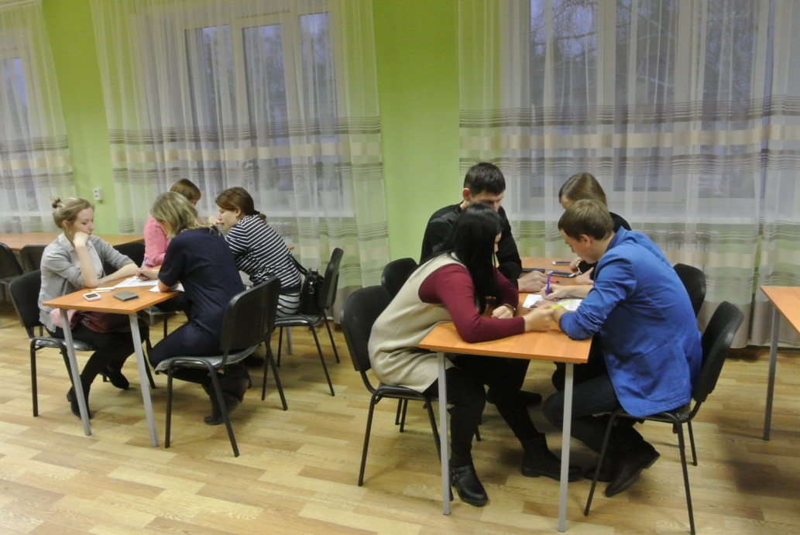

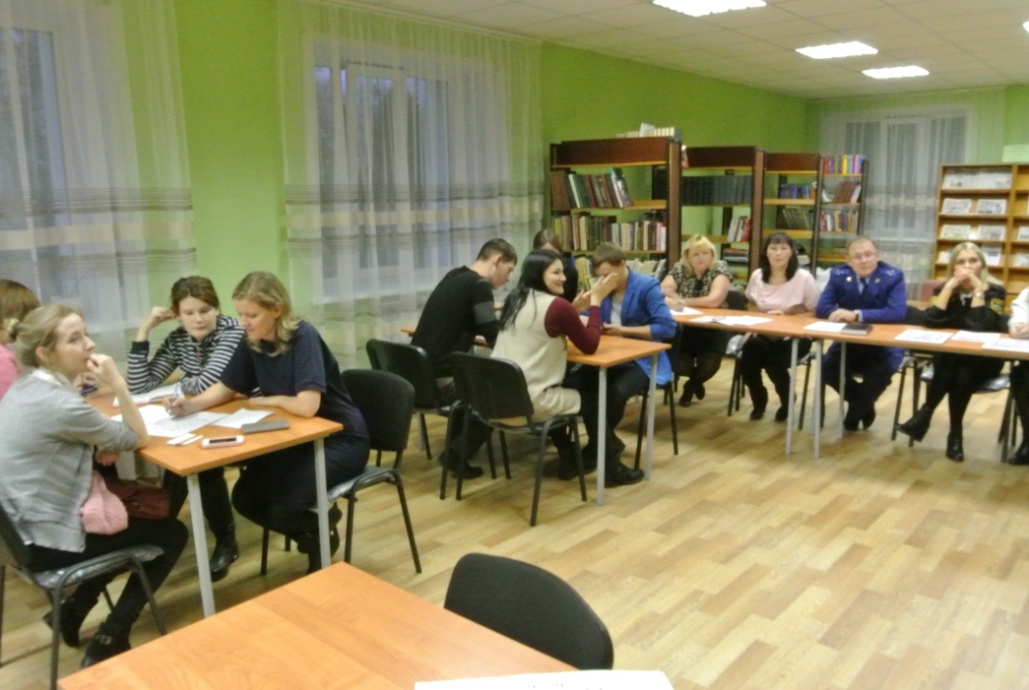

Антикоррупционный квест «Скажи коррупции-НЕТ!»

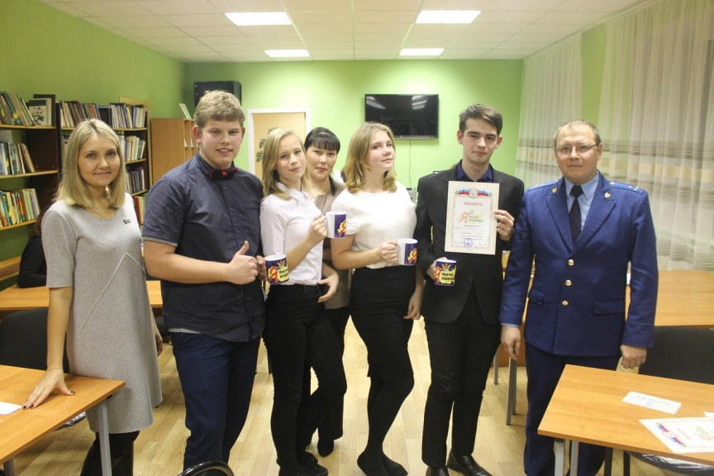

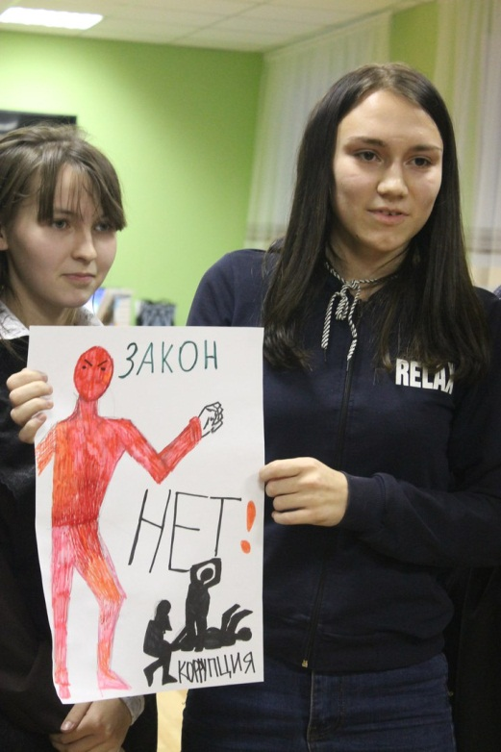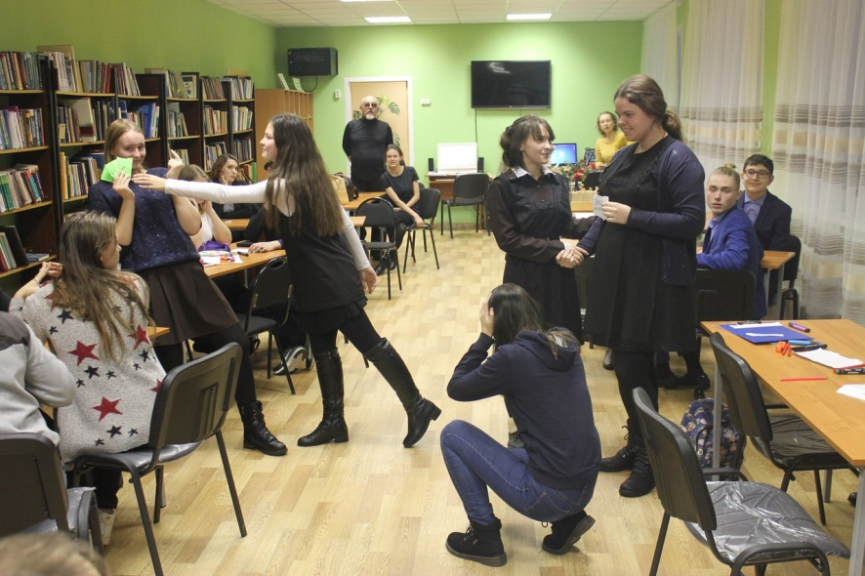

Проведение классного часа руководителем Исполнительного комитета Лебединского сельского поселения: «Как коррупция влияет на человеческую жизнь?»

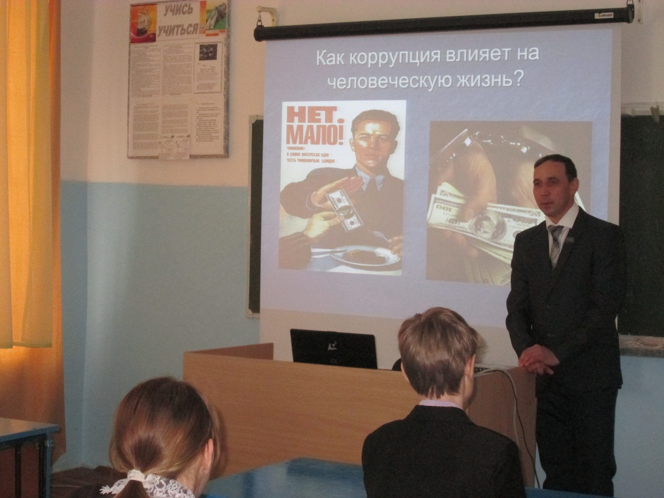

Совещание с руководителями образовательных учреждений

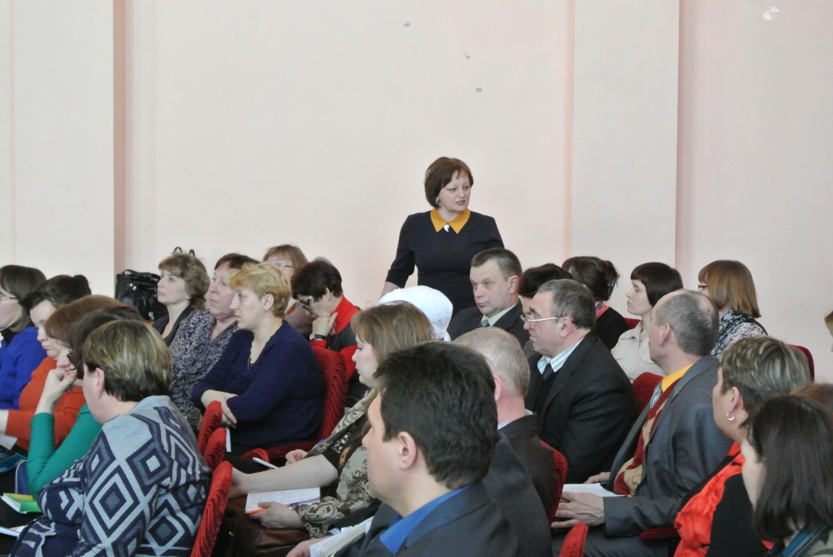

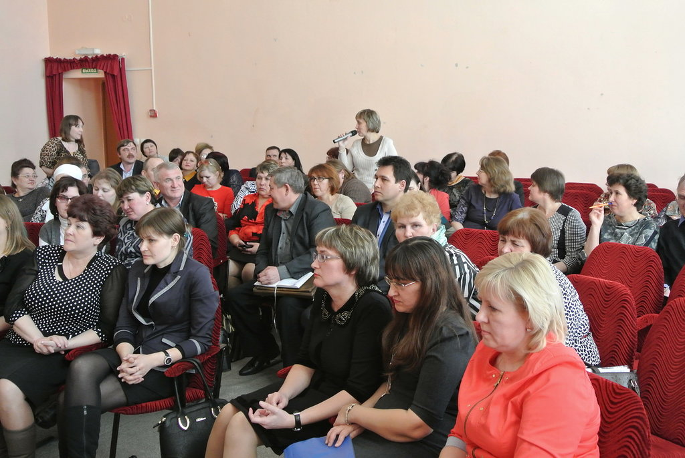

Заседание комиссий

